Монтаж провода. Сымды орнату.

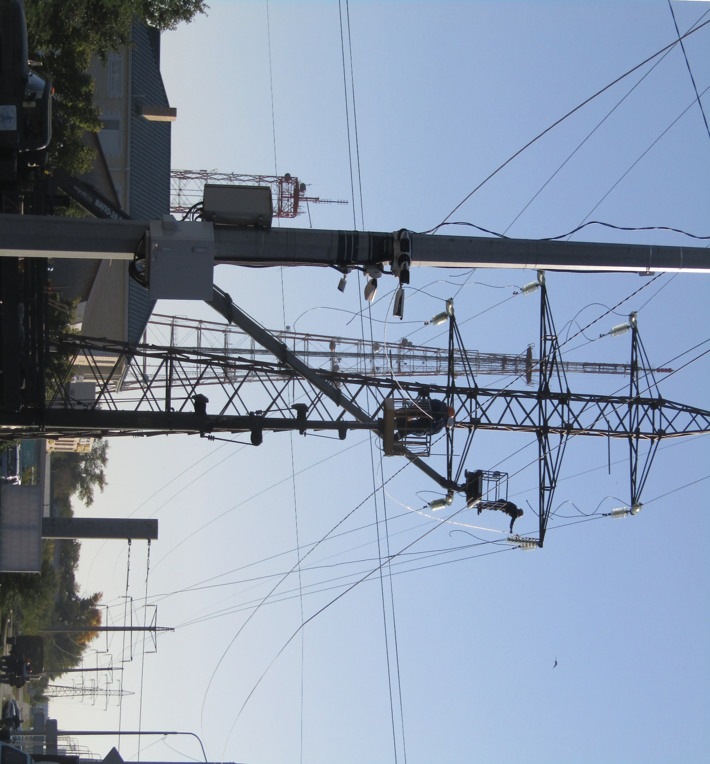

Перекладка провода. Сымды ауыстыру.

